Томская Писаница для дошкольников и
школьников начальных классов.

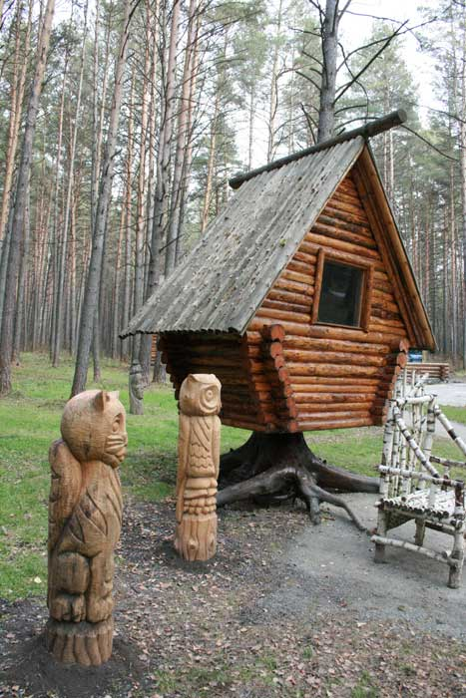
Экскурсии театрализованные по тематике " Сказки Бабы Яги" и " Беседы с Дедом Морозом". Проводятся на экспозиции " Славянский мифологический лес" и в Резиденции Главного Кузбасского Деда Мороза.
Персонаж Баба Яга рассказывает о себе (круглогодичная экскурсия), о славянских богах, о Лешем, о Кащее в сказочной форме, но опираясь на исследования ученых о персонажах славянской мифологии. Экскурсия включает вопросы-ответы, игры, Посещение избушки на курьих ножках. Избушка крутится.

Персонаж Дед Мороз рассказывает о истории празднования Нового года (экскурсия в зимний период до 1 марта), о своих собратьях в других странах, о истории использования ёлки в Новогоднем обряде, о том как отмечали Новый год на Руси при Иване Грозном и Петре Первом. С посещением Резиденции.

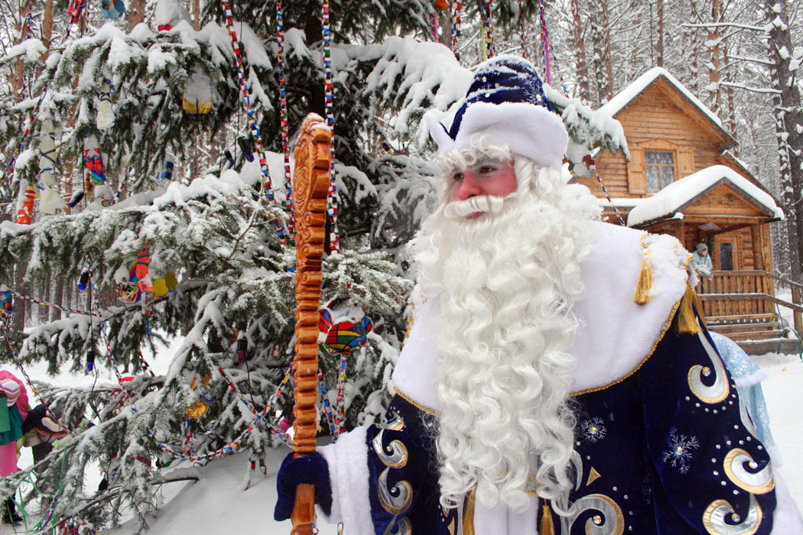
Стоимость для групп 40 чел + 2 или 3 (сопровождающие бесплатно). Для другого количества делается перерасчет.

Дополнительно можно организовать питание и другую экскурсионную программу

ПО ВСЕМ ВОПРОСАМ ОБРАЩАЙТЕСЬ: 8-905-913-56-57 Наталья Алексеевна

Туристическая компания «Сиб-Терра»
Россия, 650025, г. Кемерово, ул. Чкалова 8, оф. 27,
тел./факс (38-42) 755-755, тел. Мобильный: 331-985,
e-mail: info.sib-terra@mail.ru; http//www.sib-terra.ru

